**Bài Tập Thực Hành Lab 8**

1. Viết chương trình python để tạo 1 form/cửa số HTML với giao diện Log in như sau:

1. Viết chương trình python giúp người dùng có thể Log in và sau khi Log in thành công sẽ trở thành giao diện như hình dưới đây:

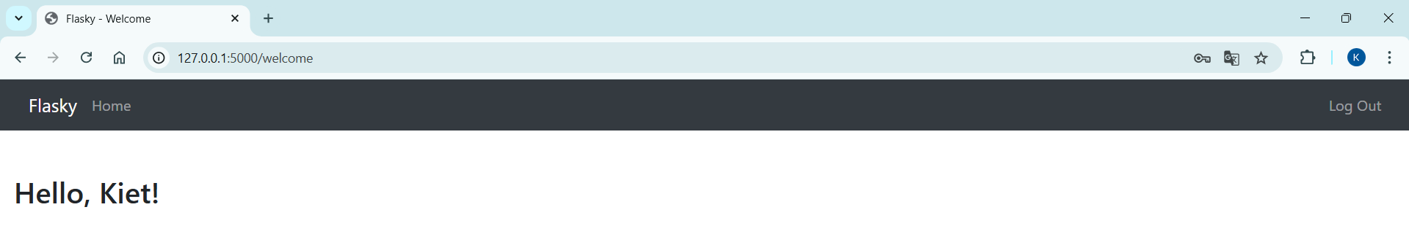

1. Viết chương trình python một form đăng ký để giúp người dùng đăng ký/tạo một tài khoản mới:

1. Viết chương trình python để sau khi tạo tài khoản xong sẽ gửi email về cho người dùng là đã được chấp thuận hay chưa như hình dưới:

1. Viết chương trình python để tạo trang gồm thông tin cá nhân của người dùng đó:

1. Viết chương trình python để tạo form giúp người dùng có thể chỉnh sửa trang thông tin cá nhân của họ:

1. Viết chương trình python để tạo một trang hiển thị thông tin cá nhân của người dùng có Avartar của người dùng đó như hình sau:

1. Viết chương trình python để tạo trang chủ với biểu mẫu giúp người dùng đăng blog và danh sách bài đăng trên blog như sau:

1. Viết chương trình python để trang Blog có thể phân ra các bài đăng như hình dưới:

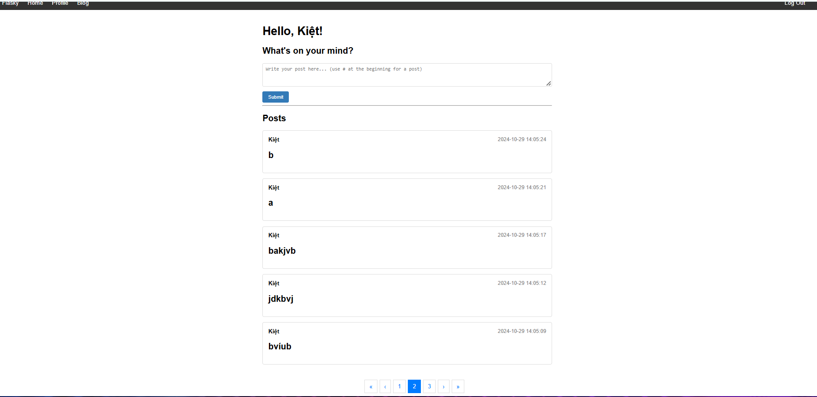

1. Viết chương trình python để người dùng có thể đăng bài đăng blog đa văn bản như hình dưới:

1. Viết chương trình python giúp người dùng có thể chỉnh sửa lại bài đăng đã đăng trên blog:
2. Viết chương trình python hiển thị nút follow giúp người dùng có thể follow và unfollow bất kỳ trang cá nhân hay trang nào khác, như hình dưới:

1. Viết chương trình python hiển thị danh sách tất cả những trang cá nhân hoặc trang khác mà người dùng đã follow họ:

1. Viết chương trình python hiển thị khung commnet giúp người dùng có thể post comment của mình hoặc của những người bạn khác lên:
2. Viết chương trình Python giúp người dùng có thể điều chỉnh, kiểm duyệt các commnet mà họ hoặc người bạn khác đã đăng lên:

